

品检ERP成衣维修流程 项目
解决方案设计

文件状态：  [ ] 草稿  [√] 正式发布  [ ] 正在修改 |  |  | 文件标识： | BSD/BUM
 |  |  | 当前版本： | 1.0
 |  |  | 作 者： | 赵振
 |  |  | 完成日期： | 2013-10-27
日期 | 完成人 | 版本 |  | 修改内容 | 备注
2013-04-28 | 赵振 | V1.0 |  | 新建

目录
0. 文档介绍 3
0.1文档范围 3
0.2 读者对象 3
0.3 术语与缩写解释 3
1. 当前现状 3
2. 需求要点 3
3. 方案设计 4
4. 方案执行 8
5. 主要界面 9
8. 其他 9

文档介绍
本文档主要描述了针对成衣维修集团版需求进行分析，主要从功能需求设计、界面设计、流程图等方面描述项目总体设计情况，然后进一步详细描述系统技术实现的策略、项目实施以及待确定的问题。
本文档为业务部门与信息管理部项目主要负责人针对项目需求理解达成一致共识的基础文件，作为项目验收的主要依据。同时也作为后续开展工作的基础，供项目分析人员、设计人员、研发人员之间理解需求之用。

0.1文档范围
本文档适用于所有于本项目有关的研发人员以及相关人员，其中分析人员、设计人员和程序人员应重点阅读本文档各部分。

读者对象
业务部门需求提出者、分析人员、设计人员、研发人员

0.3 术语与缩写解释

1. 当前现状
目前成衣维修系统只覆盖了EP自营和贝爱，其余子公司都是通过手工单据来运作，不利于统一管理。随着业务的调整，原EP自营下，独自成立了华南、华中、新疆、泓雅等子公司，这些子公司的DRP也都独立运行，现有的成衣维修在这些子公司的业务将无法开展。因此需要对原有成衣维修系统进行改造，以支持现有业务。

2. 需求要点

- 成衣维修集团版结构变更
- 成衣维修集团版用户权限变更
- 成衣维修集团版_维修判定阶段优化
- 成衣维修集团版_维修完成阶段优化
- 成衣维修集团版_总部发货阶段优化
- 成衣维修店铺版优化
- 统计分析报表

3. 方案设计
- 成衣维修集团版结构变更
成衣维修业务组织架构图:
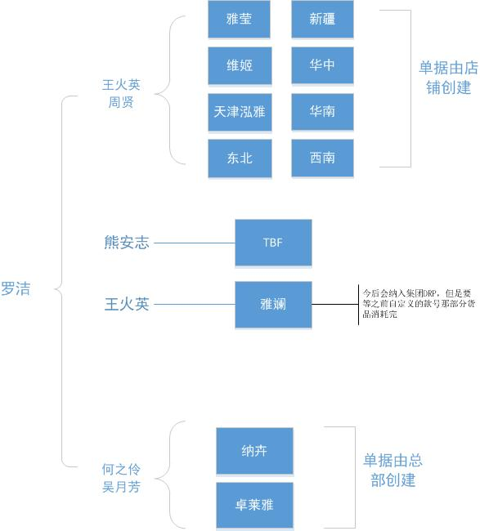
为了满足一个用户负责多个子公司的业务需求，现在系统结构做以下变更

- 用户登录：
用户登录时在账户管理系统验证，返回用户对于哪些子公司具有权限。以满足一个用户管理多个子公司成衣维修业务的需求。
- 品检判定退仓
当品检判定退仓后，通过ESB 在集团DRP （或相应子公司DRP）中生成退货发货单与退货收货单。
注：所有维修单据，都需要增加“公司”、“品牌”
- 流程变更
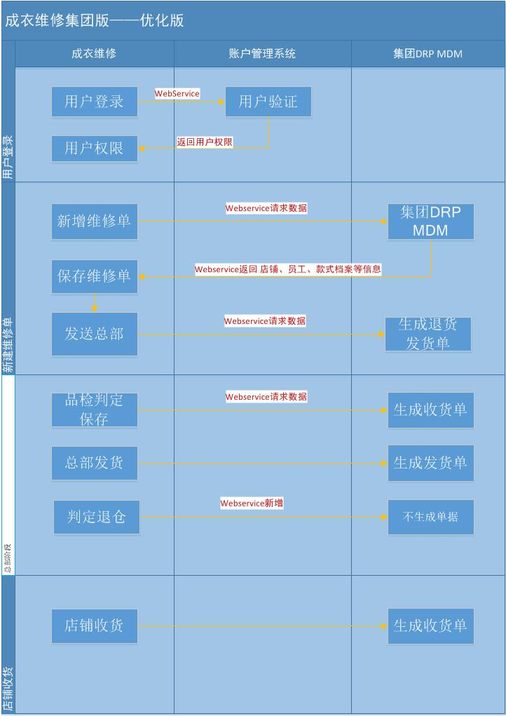
- 成衣维修集团版_维修判定阶段优化
维修判定模块：
  - 在款号字段后，新增供应商字段：
- 由于店铺新增维修单时，是不填写该信息，因此当集团品检用户点击查看维修单明细时，需要根据款号，查询该款号的供应商，并加载到维修明细页面中
- 如果一个款号有多个供应商，则在供应商字段中列出所有供应商信息（下拉列表），根据品检选择并保存后将该供应商的值保存到供应商字段。
  - 在问题主因的问题点字段中，新增“二次维修”这一选项。
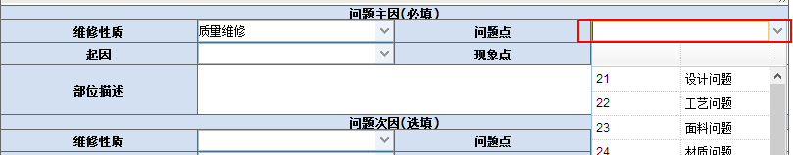
  - 如果“维修方式”选择内修，且“是否收费”选择是，则在“收费金额”根据问题主因中的现象点，自动显示某个金额区间，如“20-50”
如果“维修方式”选择外修，且“是否收费”选择是，“收费金额”字段显示空白，需人工输入
注：在菜单中新增配置模块，用于控制各个问题对应的收费情况
  - 新增“临时保存”功能，允许用户保存当前页面的数据，但是不修改单据状态
  - 新增打印功能，点击品检判定按钮后，自动打印维修判定单据（单据模板待定）
总部维修登记模块：
- 在款号字段后，新增供应商字段：
- 当总部品检输入款号，焦点移开后，通过js在供应商字段中显示该款号的供应商，如果没有找到，则提示“无法找到该款号的供应商信息”。
- 如果一个款号对应多个供应商，则在供应商字段中列出所有供应商信息（下拉列表）根据品检选择并保存后将该供应商的值保存到供应商字段。
- 在问题主因的问题点字段中，新增“二次维修”这一选项。
- 如果“维修方式”选择内修，且“是否收费”选择是，则在“收费金额”根据问题主因中的现象点，自动显示某个金额区间，如“20-50”
如果“维修方式”选择外修，且“是否收费”选择是，“收费金额”字段显示空白，需人工输入
- 新增“临时保存”功能，允许用户保存当前页面的数据，但是不修改单据状态
- 成衣维修集团版_维修完成确认阶段优化
如果是内修：
- 在确认框中新增“最终维修点”字段
该字段不覆盖原问题主因的维修点字段的值
- 在确认框中新增“收费金额”字段
该字段的值默认显示为原品检判定时输入的“收费金额”的值，允许用户修改，修改后覆盖原值
如果是外修：
- 无需新增“最终维修点”字段
- 在确认框中新增“收费金额”字段
该字段的值默认显示为原品检判定时输入的“收费金额”的值，允许用户修改，修改后覆盖原值
- 在确认框中新增“供应商”字段
该字段的值默认显示为原品检判定阶段时保存的供应商的值
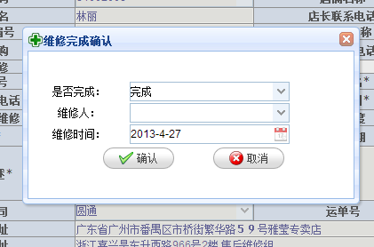

新增一维修确认页面，如果维修完成后与判定时的问题点和金额一致，允许用户通过扫描枪自动将该单据状态置为“维修完成”（经确认，无需开发）
- 成衣维修集团版_总部发货阶段优化
批量发货：
- 允许列表全选
- 批量选中后，点击批量发送按钮
- 弹出对话框，选择运输公司，点击确认按钮
- 将该批记录状态变更为“总部已发货”
- 同时让用户选择是否批量打印物流单据
- 成衣维修店铺版优化
- 登录验证，从账户管理系统进行验证
- 新增维修单时，维修单保存按钮和发送总部按钮合并
- 点击维修单保存时，自动生成退货发货单
- 店铺收货确认时，必须先填写维修满意度评价
- 店铺打印维修单据时，在维修单号上方增加条形码
- 店铺对应的维修仓，数据库表在X6上，今后需要迁移到成衣维修系统
- 退货时单据调整
范围：针对所有子公司的退货业务
原退货时，生成已审核登帐的退货发货单和未登帐的退货收货单
现调整为：
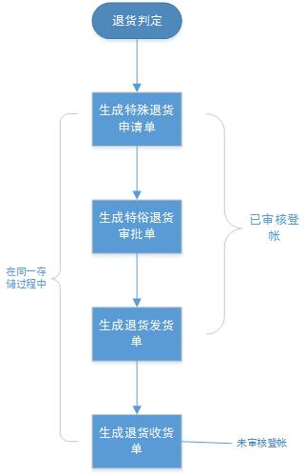

4. 方案执行
提示：
（1）方案执行的计划

5. 主要界面

6.业务流程

8. 其他

特别要求：店铺能够访问小翅膀中的链接地址

X6成衣维修相关权限关闭

新增物流信息功能
- 店铺创建维修单据时，当单据状态变更为“已发总部”（即点击发送总部按钮），需要往物流表中添加一条记录（如果已存在相同的快递单号，如两件衣服放在一个包裹中的情况，则只需要更新该记录的发货时间、件数）

新增收货环节
描述：主要针对每天快递到货后，收货员对所有的邮包进行收货工作
通过扫描快递单号，（快递单号要求店铺必填），每扫描一次提交到系统并查询物流表的快递单号一致，如果存在，则提示正常的声音，同时该快递单状态变更为“已签收”；如果不存在，则提示非正常声音，同时该快递单状态为“退回”。

新增收货查询页面
快递单号 | 快递公司 | 发货店铺 | 件数 | 发货时间 | 收货时间 | 状态（已签收，退回）

查询收货页面
先根据条件进行筛选：快递单号、快递公司、发货店铺、收货时间、状态
然后在列表中显示，支持列汇总和导出EXCEL功能

维修判定阶段
- 点击判定按钮，生成POS收货单
- 点击判定按钮，弹出提示框：该快递包裹还有N件未被判定
N取值：根据该快递单号，查询状态为“已发总部”的单据数量

吊牌申请功能
店铺需要填写：款号（款号+颜色+尺码），数量（一个月单款数量不能大于10个）、备注

总部查看：
公司、品牌、自营/加盟、店铺名称、款号、数量、备注、申请时间、状态

20140402需求调整
- 单据调整
取消：店铺点击发送总部时，生成退货发货单
取消：总部判定时生成退货收货单
新增：总部判定为退仓时，生成退货发货单（审核并登帐）&退货收货单（审核并登帐）
- DRP存储过程（X62DRP_thd）调整
- 收货时，需要把发货单表：sure,chk_sure ,getchk_sure,get_sure都为1
getsure_date（当前日期）,getchk_suredate（当前日期）,cr_name,getsure_name,getchk_name（店铺anme）都要填上
- 收货单表：d_outindent表中sure，chk_sure, backrate置为1，chk_name（操作员），chk_date, sure_date（当前日期）都填上
- 新增总部发货快递单号、总部发货快递公司两个字段
- 总部发货中，快递单打印模板调整
只打印圆通、顺丰两个模板（根据快递公司自动出相应的模板）
- 店铺版中：
新增：在查询列表中增加总部发货快递公司和单号两个字段，点击快递单号，显示相应的物流信息（与快递100做接口）

